ПРОТОКОЛ № 18
очередного Общего собрания членов
Саморегулируемой организации Некоммерческого партнерства
«Инженерно-Геологические Изыскания в Строительстве» (СРО НП «ИГИС»)

г. Нижний Новгород «30» июня 2014 г.

Место проведения очередного Общего собрания членов СРО НП «ИГИС»: 603000, г. Н.Новгород, ул. Костина, д. 3, пом. П 13.

Начало регистрации участников: 12-00 час.
Начало собрания: 13-00 час.

Для участия в очередном Общем собрании зарегистрировались 10 членов Саморегулируемой организации Некоммерческого партнерства «Инженерно-Геологические Изыскания в Строительстве» из 62 членов.

Полномочия представителей членов СРО НП «ИГИС» проверены. Явка членов – 16,1 %.

Кворум не состоялся.

Собрание признано не правомочным.

Для ведения собрания единогласно избраны:

Председателем собрания – Самусевич Никита Альбертович,
Секретарем собрания – Лобанова Елена Евгеньевна.

Председатель собрания Самусевич Н.А., объявил предварительную ПОВЕСТКУ ДНЯ:

- Утверждение состава счетной комиссии.

- Отчет Генерального директора и Совета Партнерства о деятельности СРО за 2013 год.

- Утверждение годового бухгалтерского баланса СРО НП «ИГИС» за 2013 год.

- Утверждение отчета об исполнении СМЕТЫ ДОХОДОВ и РАСХОДОВ СРО НП «ИГИС» за 2013 год.

- Утверждение СМЕТЫ ДОХОДОВ и РАСХОДОВ СРО НП «ИГИС» на 2015 год.

- Внесение изменений в ПРАВИЛА САМОРЕГУЛИРОВАНИЯ «Требования к страхованию членами СРО НП «ИГИС» гражданской ответственности»

- Исключение из членов СРО НП «ИГИС».

- Разное.
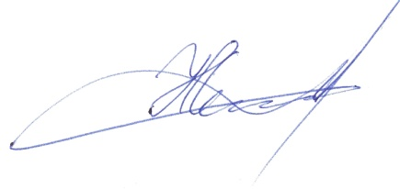
Настоящий протокол подписали:

Председатель собрания ________________ Самусевич Н.А.


Секретарь собрания _________________ Лобанова ЕЕ.

